Особенности воздействия импульсных потоков плазмы на твердотельную поверхность

**Жукешов А.М., Габдуллина А.Т., Амренова А.У.**

*Казахский национальный университет им. аль- Фараби.*

Вопрос о применении импульсных плазменных потоков для модификации материалов пока еще на стадии экспериментальных исследований, но уже сегодня очевидно, что энергетические возможности мощных плазменных пучков существенно шире, чем лазерных и электронных. При воздействии плазменного потока с плотностью энергии 102 Дж/см, длительностью импульса 10-5 - 10-3 с поверхность металла нагревается до температур, соответствующих любому агрегатному состоянию, вплоть до плазмы. Аналогичные изменения могут происходить и под воздействием сильноточных импульсных электронных пучков. Однако, в плазменном потоке роль электронов второстепенная, так как их масса мала, а кинетическая энергия ионов может быть более 1 кэВ. Это приводит к более разрушительным последствиям с одной стороны, но с другой, возможность легирования ионами плазмы весьма важна в некоторых приложениях.

Возможность описания температурно-фазовых изменений в структуре конструкционных металлов и сплавов под действием импульсных пучков лазерного и корпускулярного излучений в последнее время привлекает внимание специалистов многих отраслей. В общих чертах воздействие сильноточных пучков сводится к интенсивному разогреву поверхности, ее плавлению на глубину порядка пробега частиц с последующим быстрым охлаждением. При этом иногда имеют место некоторые гидродинамические неустойчивости, которые приводят к образованию особого микрорельефа на поверхности [1]. Температурно-фазовые изменения здесь определяются кинетикой охлаждения расплава вблизи точки фазового перехода.

В металлах доминирующим механизмом поглощения энергии является возбуждение электронов проводимости. Последующая релаксация возбужденных электронов сопровождается передачей энергии другим электронам (электрон-электронное взаимодействие), а также колебательным модам решетки, которые, в свою очередь, разменивают свою энергию на порции, соответствующие энергии акустических фононов в твердом теле. Характеристическое время, в течение которого возбужденные электроны приходят в равновесие с решеткой, для большинства материалов находится в области 10-11 –10-12 с при плотностях возбуждения и температурах, обычно используемых для импульсного отжига.

В общем случае, для нахождения температуры образцов при импульсном облучении используется макроскопическое уравнение теплопроводности, решение которого при соответствующих граничных условиях проводят численно. Основная трудность связана с конкретизацией функции источника *Q(E, x, T, t)*  и поглощения *wi* применительно к условиям эксперимента. Наиболее важными параметрами ионных пучков, которые определяют функцию источника, являются: сорт ионов, интегральный ток в пучке, однородность распределения плотности тока в поперечном сечении пучка, энергия и энергетический разброс ионов. В одномерном случае

 (1)

где  - спектральное распределение мощности падающего пучка; *f(t)* - безразмерная функция, задающая форму и длительность импульса; *Φ(E,x,T)* – функция, описывающая закон поглощения.

Энергетический спектр ионов, генерируемых в коаксиальных плазменных ускорителях (МК-200, КПУ-30 и др.) простирается в довольно широком диапазоне. Общий вид распределения имеет максвелловский тип с максимумом около 1 кэВ. Функция поглощения описывает распределение выделенной энергии по толщине и зависит как от природы частиц в потоке излучения, так и от свойств материала. В случае электронов и ионов функция поглощения может быть задана распределением Гаусса [2]

 (2)

или, более точно, распределением Пирсона IV. При использовании энергий до 200 кэВ пробег ионов в полупроводниках не превышает 1 мкм. Как видно из (2), профиль распределения выделенной энергии не зависит от температуры, однако в реальном случае разогрев области торможения в результате ионных столкновений может быть существенным. Что касается формы импульса, то для плазменного ускорителя КПУ-30 он представляет собой затухающий гармонический ток амплитудой в несколько килоампер.

Коэффициент температуропроводности *D=К*/(*сρ*)характеризует длину (*2Dτp*)1/2диффузии тепла за время действия импульса. Для получения оценок скоростей нагрева и охлаждения по порядку величины предположим, что перечисленные параметры не зависят от температуры, и будем пренебрегать скрытой теплотой при фазовых переходах. Существуют два предельных случая решения одномерной задачи распространения тепла в полубесконечное тело при условии, что размер плазменного потока много больше толщины нагреваемого слоя. В первом случае, длина поглощения энергии Δ*x* мала по сравнению с длиной диффузии тепла: (*2Dτp*)1/2 » Δ*x*. В этом случае поглощенная энергия импульсного потока затрачивается на нагрев слоя толщиной (*2Dτp*)1/2 Среднее повышение температуры в слое составляет

 , (3)

где ΔЕ – плотность энергии падающего плазменного потока. По окончании импульсного воздействия тепло распространяется в глубь подложки. Время охлаждения по порядку величины также составляет *τp*. Таким образом, скорости нагрева и охлаждения можно оценить из соотношения (3) как *ΔТ/τp*. Во втором случае, длина поглощения энергии Δ*x* велика по сравнению с длиной диффузии тепла: (*2Dτp*)1/2 « Δ*x*. В результате формируется спадающий температурный профиль с характерной длиной Δ*x*

** (4)

Скорость нагрева есть ΔТ(ч)/τp. Более важной величиной является скорость охлаждения, так как ею определяются структура и состав поверхностного слоя после импульсного воздействия. Для охлаждения слоя длина диффузии тепла в подложку должна превысить Δ*x*. Время охлаждения приближенно можно оценить из соотношения Δ*x =* (*2Dτp*)1/2. Исходя из этого, скорость охлаждения по порядку величины составляет

**.

Для оценки величин тепловых полей в сплавах на основе железа используем следующие теплофизические характеристики железа: плотность , удельная теплоемкость , теплопроводность , температура плавления , температура кипения , удельная теплота плавления и затвердевания , удельная теплота испарения .

Для установки КПУ-30 средняя плотность энергии потока составляет 50 Дж/см2 при длительности первого импульса 7 мкс. С учетом теплофизических параметров железа, длина диффузии тепла при такой длительности импульса составит около 20 мкм. С учетом того, что пробег ионов низких энергий в мишени менее 0,5 мкм, в данном случае реализуется первый вариант облучения (см. выше), когда плавится слой толщиной порядка проективного пробега ионов. Максимальная температура (3) в этом слое при средней плотности энергии составит порядка 104 К. Скорость нагрева и охлаждения поверхностного слоя при длительности импульса порядка 10-5 с составит 109 К/с. Результаты расчетов свидетельствуют о том, что при воздействии импульсного плазменного потока поверхность железа плавится при плотности энергии 15-20 Дж/см2 и выше, далее тепловой фронт успевает распространиться на глубину до 20 мкм.

Сравним расчеты с экспериментальными результатами. На рисунке 1 приведены фотографии поперечного среза образцов железного сплава (низкоуглеродистая сталь), обработанных 1 и 5 раз импульсом плазмы на установке КПУ-30. Снимки получены с помощью метода растровой электронной микроскопии. Как видно из рисунков, обработка поверхности стали сопровождается образованием на поверхности модифицированного слоя толщиной 10-20 мкм. При однократном воздействии формируется переходный слой толщиной около 10 мкм (а), в котором заметна столбчатая дендритная структура. Увеличение кратности обработки позволяет уплотнить структуру формируемого слоя (б), при этом структура исчезает. Результаты РФА на этих образцах показали наличие двухфазной структуры с различной величиной кристаллитов аустенита и феррита.

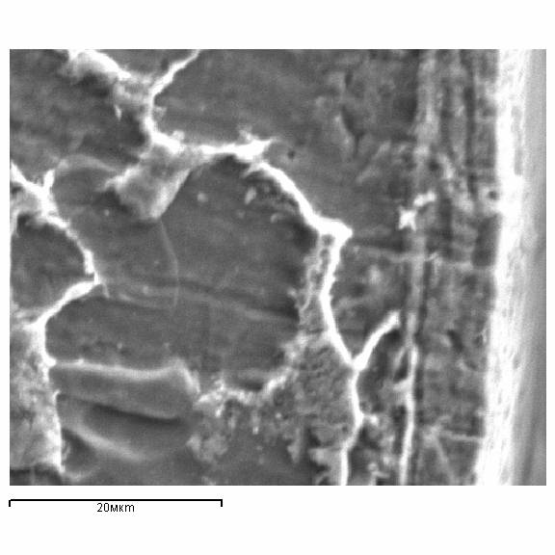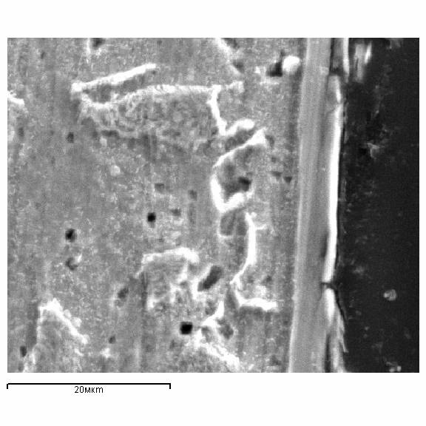

а – одним импульсом, б – 10 импульсами

Рисунок 1 – Воздействие импульсной плазменной обработки на поверхность стали

Основные физико-механические свойства модифицированного слоя зависят от характерного размера микроструктуры. Для расчета размера микроструктуры воспользуемся гипотезой маргинальной устойчивости [3]. Согласно этой гипотезе, размер микроструктуры d равен минимальной длине волны малого возмущения, соответствующего условию нейтральной устойчивости плоской поверхности раздела фаз. При заданных температурных градиентах GL и GS в расплаве и твердой фазе соответственно соотношение, определяющее параметр d, имеет вид

,

где σ = 1/4π2 – параметр устойчивости, Г = 9 10-8 мК – коэффициент Гиббса-Томсона. Взяв величину температурного градиента равной 1600 К/0,2 см, получим G = 8 105 K/m. Тогда для размеров формируемых кристаллитов получим значение 1.7 10-8 м. Эта величина достаточно мала, но она хорошо совпадает с данными о размерах кристаллитов, полученных методом РСА поверхности исследуемых образцов.

Таким образом, при воздействии импульсной плазмы на железные сплавы возможно образование модифицированного слоя глубиной порядка 10 мкм с микрокристаллической структурой. Полученные экспериментальные данные находятся в согласии с проведенной численной оценкой, что дает основания для проведения более тщательного моделирования процессов взаимодействия ИПП с материалами.

Список литературы

1. Гурееев Д.М., Катулин В.А., Лалетин А.П. и др. Исследование структурных превращений в твердом сплаве ВК-8 в зоне импульсной лазерной обработки. // Физика и химия обработки материалов. 1986. №5, С. 46-50
2. Аброян И.А., Андронов А.Н., Титов А.И. Физические основы электронной и ионной технологии, М., :Выс. Шк., 1984, 320 с.
3. Галенко П.К., Харанжевский Е.В., Данилов Д.А. Высокоскоростная кристаллизация конструкционной стали при лазерной обработке. // ЖТФ , 2002. Т.72. В.5. С. 48-55.